附件1
双选会参会须知
一、时间地点
时间：2026年10月31日（星期六） 09:00—17:00
地点：湖南化工职业技术大学石峰校区
二、报名流程
（一）填写基本资料
在学校就业云平台（http://jyc.hnhgzy.com）“我是单位”栏目注册，已注册过的请直接登录。
（二）申请校园招聘业务
登录后，填写基本内容。
请务必点击下载“招聘海报模板”，认真填写并完整上传，非常重要，请您务必配合。
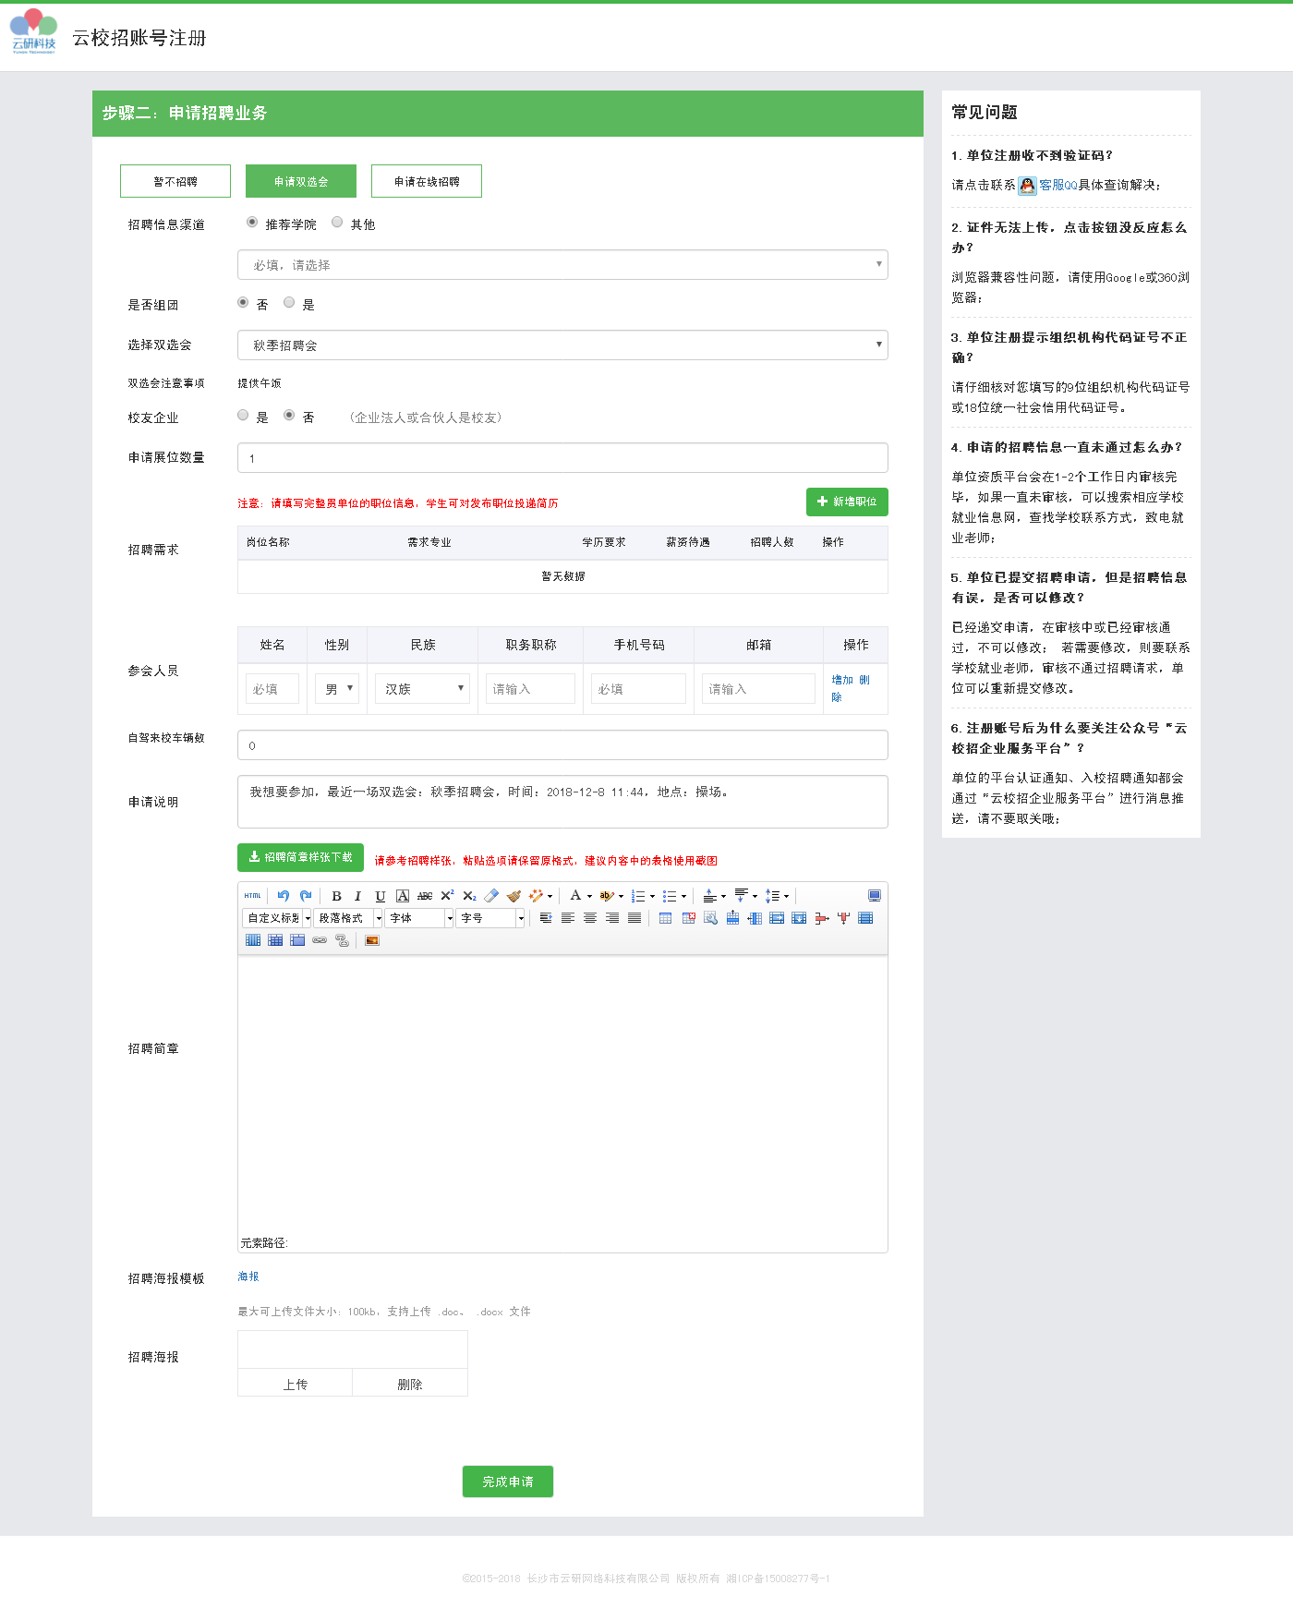
同时，请务必点击“招聘简章样张下载”，参考招聘样张格式，直接粘贴企业招聘简章内容，无需另行下载文件。
- 绑定微信
请点击“绑定微信”按钮，在弹窗中完成授权。
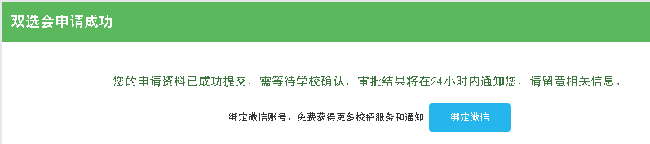
申请经学校审核后，您将会收到相关的信息通知。
注意事项：
请有意参会的用人单位尽快（最晚不超过10月18日）登录学校就业信息网，进入“我是单位”栏目注册、登录，填写招聘信息（唯一的报名渠道）。因填写的内容将会被精准地推送给毕业生，向毕业生进行宣传，并引导毕业生通过招聘邮箱向贵单位投递简历，直接影响您的招聘效果，故请您务必耐心、如实、详尽填写。
三、单位参会须知
（一）招聘现场，参会单位易拉宝、海报等宣传资料自行准备。
（二）请参会单位按时到场，因特殊原因不能到场的请提前三天和招就处工作人员联系，未告知原因且当天没来参会的单位，有被列入黑名单的风险，学校会在就业云平台适时发布提醒。
（三）请参会单位勿提前撤展或宣布职位已满，以保证求职人员的公平竞争。
（四）任何参会单位以任何名义向求职者收取抵押金、风险金、培训费、报名费等，都属于非法行为。
四、招聘会服务
（一）免费提供帐篷、饮用水，提供一桌两椅。
（二）免费向学生发布单位和需求岗位信息。
（三）免费提供午餐。
（四）参会人数：各单位来校参加招聘会人数原则上不超过2人。
五、其他事项
（一）参加本次招聘会的毕业生2026年11月底以后可陆续离校到用人单位报到。招聘会当天需要使用教室进行面试的用人单位，请联系所需专业毕业生所在的二级学院负责人（见联系方式中的二级学院就业联系人），跨学院招聘的请联系招生就业处（见联系方式中招生就业处联系人）。
（二）招聘结束后，参会单位可在一周内将简历投递名单和录用名单电子稿发送至招就处邮箱13054112126@163.com。
（三）对初次来校招聘毕业生的企业，我校将在适当的时候派相关学院老师前来考察，请相关用人单位予以接待。
六、联系方式
（一）招就处联系人
田老师 13975310794 黎老师 13975339245
办公室 0731-22537681 0731-22537637
（二）二级学院就业工作联系人
化学工程学院 余老师 15875330097
制药与生物工程学院 朱老师 15673108882
机械工程学院 严老师 15675347830
智能控制工程学院 林老师 15207419517
现代信息工程学院 田老师 18073351116
经济管理学院 朱老师 18670835530
商务贸易学院 郭老师 18348405965
食品与烹饪技术学院 唐老师 18468192887

